絶対参照と相対参照

数式をコピーした時に、コピー先の数式が参照するセルを、コピー元の数式が参照するセルから移動させるのか移動させないのかを変更することが出来ます。

A：相対参照

数式をコピーした時に、コピー先の数式が参照するセルは、コピー元の数式が参照するセルから移動します。

【完成例】
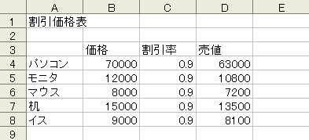

１．上記の表を参考に、計算式を完成させましょう。
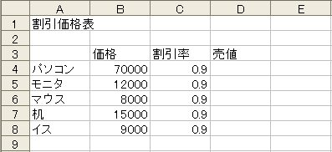
①文字と数値を入力。

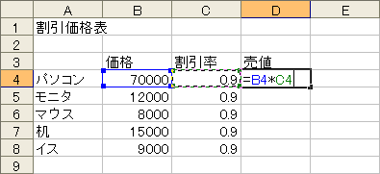
②セルD4をクリック。
③「=」を入力。
④セルB4をクリック。
⑤「*」を入力。
⑥セルC4をクリック。

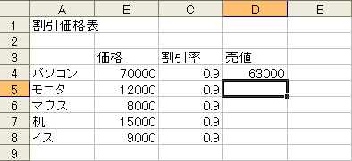
⑦エンターキーを押す。
⑧計算結果が表示されます。

練習：D5：D8までの値を求めましょう。
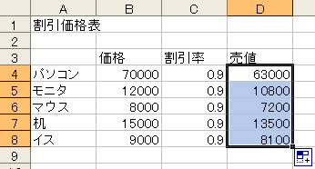

確認：それぞれの数式の式が参照しているセルを確認してみましょう。
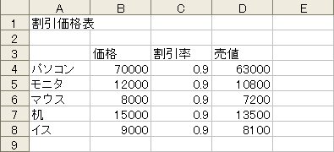

B：絶対参照

数式をコピーした時に、コピー先の数式が参照するセルは、コピー元の数式が参照するセルから移動せず、固定されます。

【完成例】
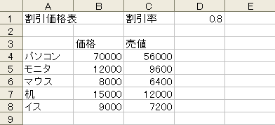

１．上記の表を参考に、計算式を完成させましょう。
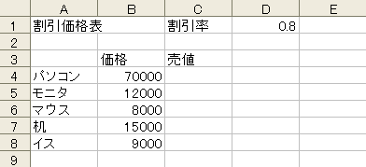
①文字と数値を入力。

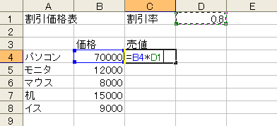
②セルC4に「＝」を入力。
③セルB4をクリック。
④「＊」を入力。
⑤セルD1をクリック。

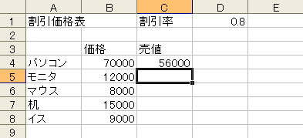
⑥エンターキーを押します。
⑦計算結果が表示されます。

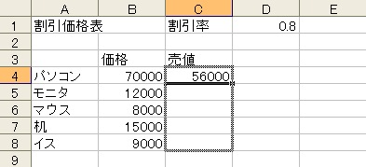
⑧セルC4をクリック。
⑨セルC8までオートフィル。

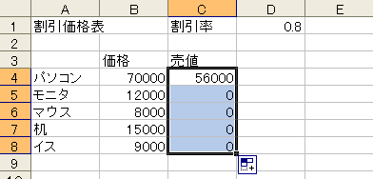
⑩値が求められます。答えが正しく求められないことを確認しましょう。

確認：それぞれの数式の式が参照しているセルを確認してみましょう。
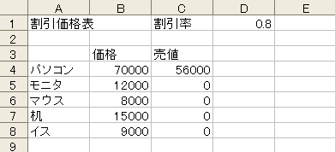

相対参照の場合、式をコピーした時、式が参照するセルも変化します。
これに対し、絶対参照を用いると、式をコピーしても、式が参照するセルは変化せずに固定されます。
セルを絶対参照にした場合、絶対参照になったセルには「$」記号がつきます。（例：D1→$D$1）

=C4*$D$1

=C8*$D$1

２．絶対参照を用いて、式を修正しましょう。
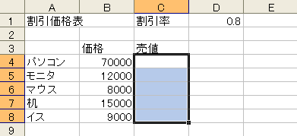
①C4:C8の値を消去。

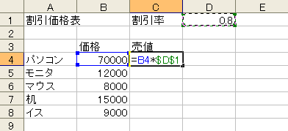
②セルC4をクリック。
③「=」を入力。
④セルB4をクリック。
⑤「*」を入力。
⑥セルD1をクリック。
⑦ファンクションキーのF4を押す。
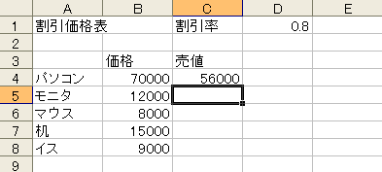
⑧エンターキーを押す。
⑨計算結果が表示されます。

⑩セルC4をクリック。
⑪セルC8までオートフィル。

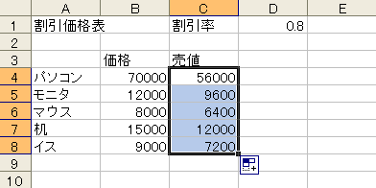
⑫値が求められます。

確認：それぞれの数式の式が参照しているセルを確認してみましょう。

